TOP TITUL

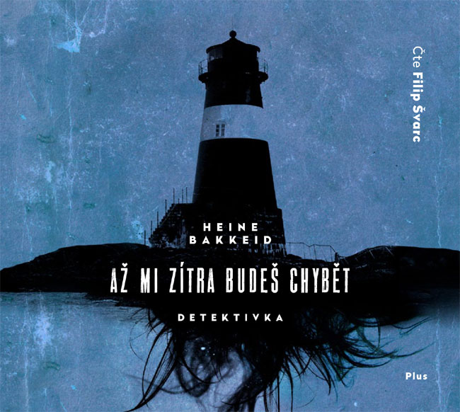
Až mi zítra budeš chybět (audiokniha)
Heine Bakkeid

Pro posluchače od 15 let
Doporučená cena: 299 Kč

Thorkild Aske býval elitní policejní důstojník. Pak se ale jeho život obrátil naruby. Nyní je po dvou letech za mřížemi venku a kromě trýznivých vzpomínek ho zdánlivě už nic nečeká. Nebo je to jinak? Když ho o pomoc požádají lidé, kteří by jej měli nenávidět, vydá se na odlehlý ostrov pátrat po jejich zmizelém synovi. Uprostřed drsné severské přírody a uzavřené komunity se musí nejen srovnat sám se sebou, ale obstát i proti zákeřnému nepříteli.

Napínavý příběh z drsného koutu Norska a charismatický vyšetřovatel, který přišel o vše a musí se znovu postavit na nohy.
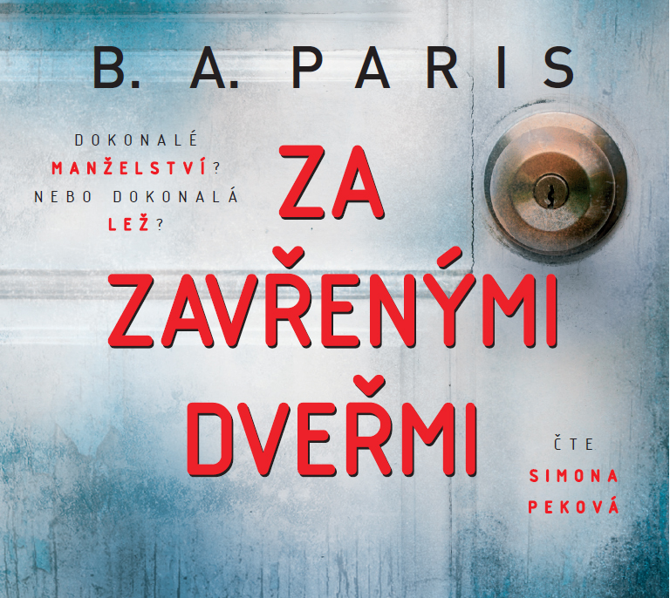
Za zavřenými dveřmi (audiokniha)
B. A. Paris

Pro posluchače od 15 let
Doporučená cena: 299 Kč

Dokonalé manželství, nebo dokonalá lež? Páry, jako jsou Jack a Grace, musíte obdivovat, ať chcete nebo ne. On dobře vypadá a umí vydělat peníze, ona je elegantní a šarmantní. Skoro je vám líto, že se s ní nemůžete spřátelit a poznat ji o trochu víc. Oni dva jsou totiž pořád spolu. Taková láska! Pak si ale uvědomíte, že Grace nikdy nezvedne telefon, že nepřijímá žádná pozvání, pokud není pozván i její manžel. A jejich ložnice má zamřížované okno!

Thriller, který je kritiky přirovnávaný ke Zmizelé a k Dívce ve vlaku, vás přinutí pozorněji sledovat dokonalé páry kolem vás.

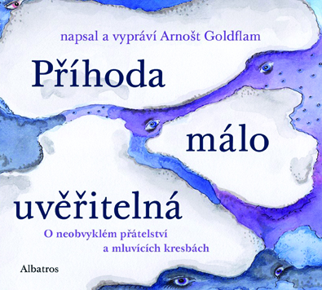
Příhoda málo uvěřitelná (audiokniha pro děti)
Arnošt Goldflam

Pro děti od 5 let
Doporučená cena: 249 Kč

Poslechněte si příběh opravdu těžko uvěřitelný, ale možná pravdivý! Vypráví o tom, jak povídání a malování může být lékem proti samotě, může bořit hranice mezi nejmladšími a nejstaršími a možná i hranice úplně jiné. Kniha o malé Helence, jejím o sedmdesát let starším sousedovi a kouzelných obrázcích je nejen ke čtení, ale trochu i k malování a hraní. Pojďte poslouchat, povídat si a malovat.

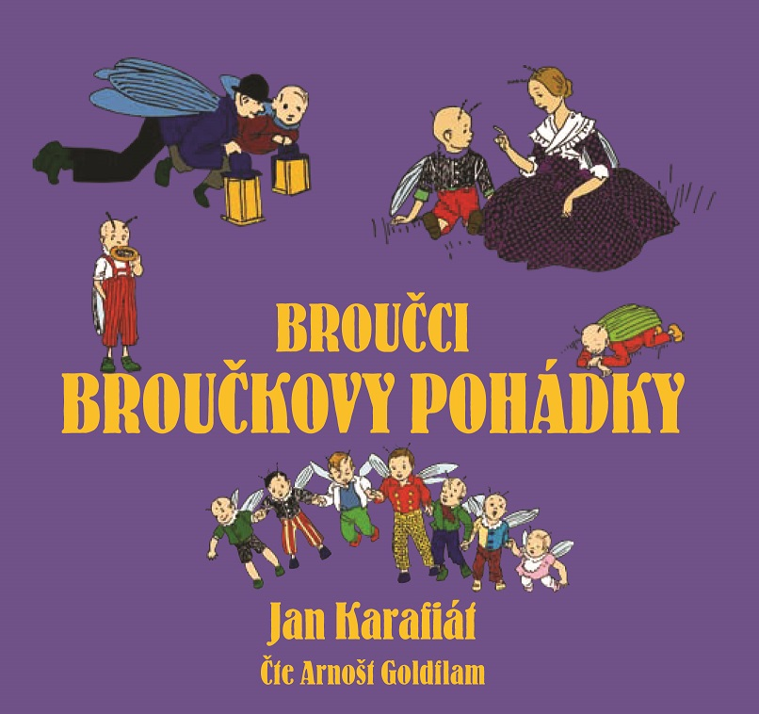
Broučci: Broučkovy pohádky (audiokniha)
Jan Karafiát

Pro děti od 8 let
Doporučená cena: 199 Kč

Broučci leží v postýlce a bedlivě naslouchají tatínkovým pohádkám na dobrou noc. Během svých večerních výletů se tatínek nachomýtl k nejedné úsměvné a roztomile bláznivé příhodě, a tak se dozvídáme třeba, jak se žáby koupaly ve smetaně, jak se špačci urazili, co si povídal osel s rybami, jak se Honza lekl, když potkal veverku, anebo jak to vypadá, když se za člověkem rozběhne štěstí…

